Wasser schütteln
-  Ordne die folgenden Aussagen richtig den Bildern zu. Zeichne Pfeile. ((2 Pfeile vorgeben))
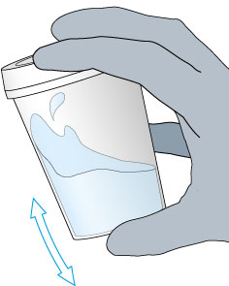
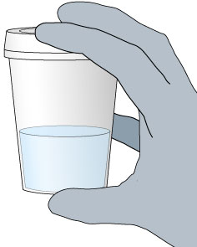
Becher wird ruhig gehalten
Becher wird kräftig geschüttelt
Wasserteilchen bewegen sich schneller
Bewegung der Wasserteilchen bleibt gleich
Wasserteilchen stoßen häufiger zusammen
Temperatur des Wassers bleibt gleich
Temperatur des Wassers steigt langsam

-  Vergleiche die Erwärmung von Wasser durch Schütteln mit der von Sand. Geschüttelt wurde jeweils für zwei Minuten. Gib an, wofür mehr Energie benötigt wird: um 1 kg Wasser um 1 °C zu erwärmen oder um 1 kg Sand um 1 °C zu erwärmen. Hinweis: Im Video werden 365 g Wasser und 560 g Sand geschüttelt.
Mit etwa gleich viel Bewegungsenergie kann man
eine größere Masse Sand stärker erwärmen als
eine kleinere Masse Wasser.
Somit ist mehr Energie erforderlich, um
die Temperatur von 1 kg Wasser um 1 °C zu
erhöhen, als man benötigt, um 1 kg Sand um
1 °C zu erwärmen.
- Im Video trägt die Person Handschuhe. Begründe.
Die Temperatur der Hände ist größer als die
Wassertemperatur. Die Handschuhe sollen
Verhindern, dass die Hände den Becher
erwärmen und dadurch das Versuchsergebnis
verfälschen.

